15. ročník konference
ŽELEZNIČNÍ MOSTY A TUNELY

setkání správců, investorů, projektantů a stavitelů
Kongresové centrum hotelu Olšanka, Olšanské náměstí, Praha 3,
čtvrtek 21. ledna 2010

pořadatelé: SUDOP PRAHA a.s. a Správa železniční dopravní cesty, s. o.


mediální partner: časopis SILNICE ŽELEZNICE internetový partner: server www.mosty.cz

pozvánka a závazná přihláška

Cíl konference
Cílem konference je výměna poznatků a praktických zkušeností v celé šíři problematiky železničních mostů a tunelů. Konference navazuje na předchozí ročníky, konané v letech 1995 – 2009.

Témata konference
- Zajímavé realizace železničních mostů a tunelů u nás i v zahraničí.
- Nové poznatky, technologie a stavební hmoty v oboru železničních mostů a tunelů.
- Normy a předpisy v oboru železničních mostů a tunelů.
- Problematika správy mostů a tunelů.
- Případná další témata podle návrhů zájemců o prezentaci příspěvku.

Přípravný výbor konference
Iveta Čermáková, SUDOP PRAHA a. s.
Ing. Josef Fidler, SUDOP PRAHA a. s.
Ing. Michal Gramblička, SUDOP PRAHA a. s.
Ing. Blanka Karbanová, Správa železniční dopravní cesty, s. o.
Ing. Anna Kodysová, MBA, Správa železniční dopravní cesty, s. o.
Ing. Tomáš Wangler, SUDOP PRAHA a. s.

Kontaktní adresy
program konference: organizační zajištění konference:
SUDOP PRAHA a. s., SUDOP PRAHA a. s.,
Ing. Tomáš Wangler, Iveta Čermáková,
Olšanská 1a, 130 80 Praha 3, Olšanská 1a, 130 80 Praha 3,
fax 224 230 316 fax 224 230 316, tel. 267 094 304
e-mail: tomas.wangler@sudop.cz e-mail: iveta.cermakova@sudop.cz

Organizační údaje
Termín konání: čtvrtek 21. ledna 2010
Místo konání: Kongresové centrum hotelu Olšanka, Olšanské náměstí, Praha 3 - Žižkov
Spojení: tramvaj č. 5, 9 a 26 do zastávky Olšanské náměstí (ze zastávky Hlavní nádraží tři zastávky směr Žižkov),
parkování aut možné pouze v přilehlých ulicích.

Základní informace
Konference bude jednodenní. Registrace účastníků bude probíhat od 8:30 h., vlastní program konference od 9:30 h do cca 17:00 h. Zdvořile žádáme účastníky o registraci před 9:00 h., abychom zabránili zdržení začátku jednání konference.
Jednacími jazyky konference budou čeština a slovenština. Pro účastníky konference bude zajištěn oběd a občerstvení. Ubytování účastníků pořadatel zajišťovat nebude.
Účastníci konference obdrží sborník příspěvků v tištěné i digitální formě. Součástí konference bude prezentace firem v předsálí. V průběhu přestávek v jednání bude k dispozici čas i prostor pro neformální setkávání účastníků. Konference je zařazena do Programu celoživotního vzdělávání ČKAIT.
Informace budou zároveň uvedeny na webových stránkách www.sudop.cz a www.mosty.cz.

Účastnický poplatek
Účastnický poplatek za 1 osobu činí: 2 000,- Kč (1680,67 Kč + 19% DPH)
Účastnický poplatek zahrnuje: účast na jednání, sborník v tištěné i digitální formě (na CD), občerstvení, oběd.
Účastnický poplatek poukažte, prosím, na účet uvedený na přiložené závazné přihlášce.
Pravidla pro přednášející jsou uvedena v samostatném dopise.

Pro plátce DPH
Na základě řádně vyplněné závazné přihlášky a připsané platby na náš účet vyhotovíme daňový doklad, který zašleme na Vaší adresu.

Pokyny pro účast na konferenci
Závazná přihláška, včetně variabilního symbolu platby, je obsažena v příloze této pozvánky. Vyplněnou přihlášku s potvrzením o platbě odešlete, prosím, nejpozději

 do 5. ledna 2010

na adresu pořadatele:
SUDOP PRAHA a. s., Iveta Čermáková, Olšanská 1a, 130 80 Praha 3 fax 224 230 316

POZOR! Každá přihláška má číslo, které je zároveň variabilním symbolem platby. Na každé číslo bude vystaven pouze jeden daňový doklad. Přihlášky proto nelze kopírovat pro jiné subjekty!
Případným dalším zájemcům o účast na vyžádání rádi zašleme samostatnou přihlášku.
V případě zaneprázdnění závazně přihlášeného účastníka v době konference může být místo něj vyslán náhradník.
V případě neúčasti závazně přihlášeného účastníka zašle pořadatel sborník na jeho kontaktní adresu. Účastnický poplatek pořadatel nevrací.

Pokyny pro zařazení reklamy či komerčního příspěvku do sborníku konference
Do tištěné formy sborníku konference lze zařadit reklamu či komerční příspěvek v rozsahu jedné nebo dvou stran A4. Maximální rozsah reklamy jsou dvě strany A4. Cena za zařazení reklamy či komerčního příspěvku do sborníku konference činí:
- černobílá, v rozsahu jedné stránky A4 1 995,- Kč ( 1 676,5 Kč + 19% DPH),
- černobílá, v rozsahu dvou stránek A4 3 495,- Kč ( 2 937,0 Kč + 19% DPH),
- barevná, v rozsahu jedné stránky A4 8 490,- Kč ( 7 134,5 Kč + 19% DPH),
- barevná, v rozsahu dvou stránek A4 15 990,- Kč (13 437,0 Kč + 19% DPH).
Reklamu či komerční příspěvek lze dodat:
- v digitální formě ve formátech DOC, JPG, TIF - bude vytištěno černobíle na kvalitním xerografickém stroji (nikoli ofsetovým tiskem).
- v tištěné formě – zejména pro reklamy v rozsahu 2 A4, které budou zařazeny do sborníku jako oboustranný list A4, může být i v barevném provedení. Pro zachování kvality je reklamu v tištěné formě účelné dodat v počtu 350 ks, v opačném případě bude množena na kvalitním xerografickém stroji.
Reklama či komerční příspěvek ve formátu PDF, JPG či TIF bude zároveň zařazena do digitální formy sborníku konference.
V případě Vašeho zájmu využijte, prosím, přiloženou objednávku reklamy. Objednávka reklamy s potvrzením o platbě a vlastní reklamou musí být doručena nejpozději
 do 5. ledna 2010
na adresu pořadatele:

SUDOP PRAHA a. s., Iveta Čermáková, Olšanská 1a, 130 80 Praha 3 fax 224 230 316
Digitální verzi reklamy lze zaslat elektronickou poštou na adresu tomas.wangler@sudop.cz
Později doručené materiály nebudeme schopni do sborníku zařadit.

Pokyny pro prezentaci v předsálí
Pro prezentaci firem lze objednat umístění reklamního panelu v předsálí konference.
U panelů budou umístěny stolky pro vyložení propagačních materiálů.
Vzhledem k omezenému prostoru může každý zájemce instalovat nejvýše jeden panel. Před zaplacením poplatku za panel a odesláním objednávky je nutno u pořadatele rezervovat prostor pro instalaci panelu. Pořadatel bude prostor pro instalaci panelu rezervovat v pořadí přijetí rezervace do zaplacení poplatku za umístění panelu, nejdéle však po dobu 14 dnů.
Panely lze v předsálí instalovat v den konání konference od 7:30 h.
Cena za umístění reklamního panelu a stolku pro materiály v předsálí činí:
- vlastní panel 3 495,- Kč (2 937,0 Kč + 19% DPH),
V případě Vašeho zájmu využijte, prosím, přiloženou objednávku. Objednávka panelu s potvrzením
o platbě musí být doručena v termínu rezervace panelu na adresu pořadatele:

SUDOP PRAHA a. s., Iveta Čermáková, Olšanská 1a, 130 80 Praha 3 fax 224 230 316

Těšíme se na Vaši účast na konferenci.
Za přípravný výbor

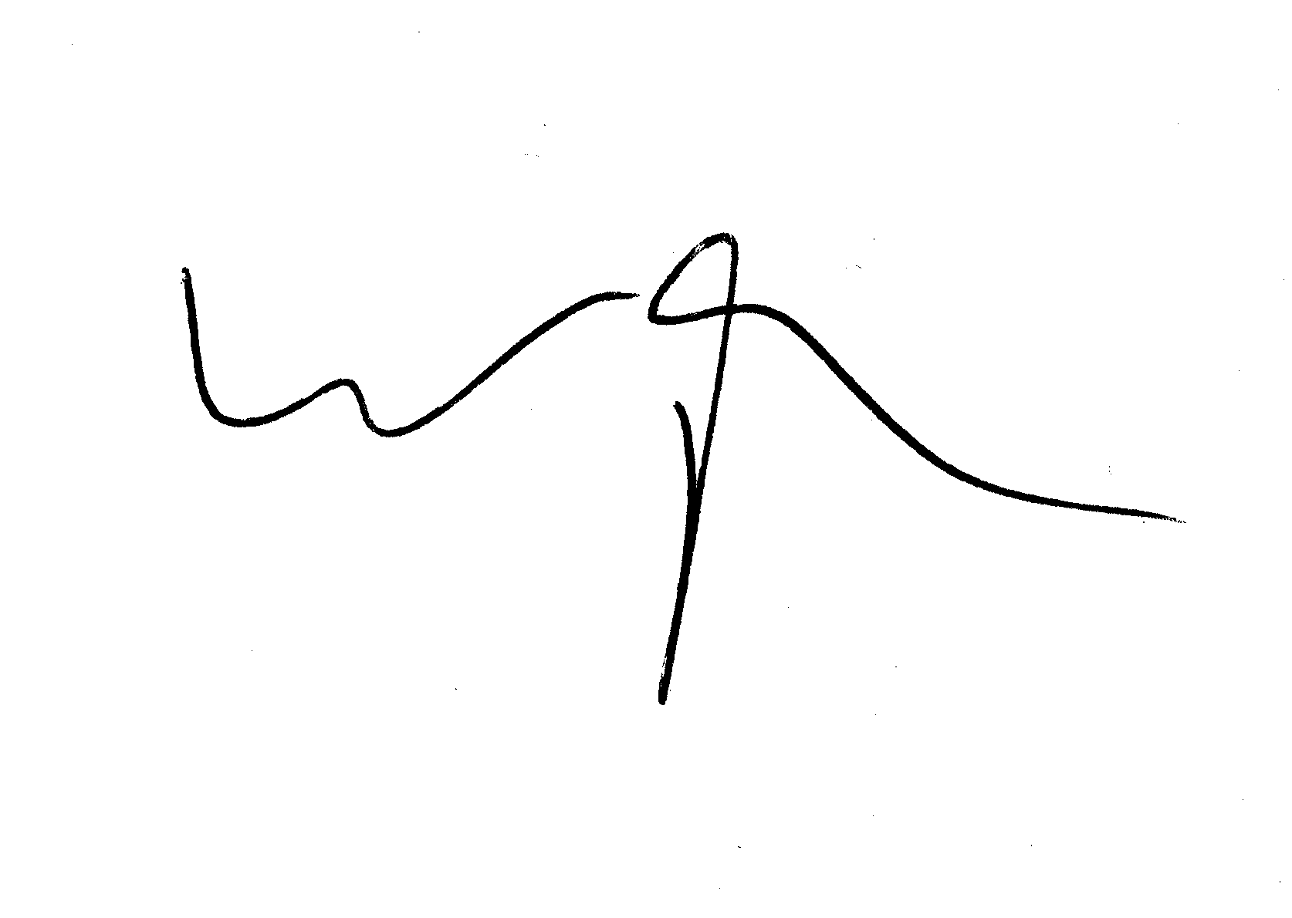
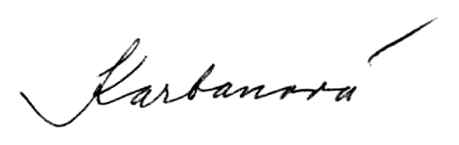

Ing. Blanka Karbanová, SŽDC, s. o. Ing. Tomáš Wangler, SUDOP PRAHA a.s.

